根据《2016年通川区公开考核引进优秀教师方案》规定，现将2016年通川区公开考核引进优秀教师体检结果予以公示：

[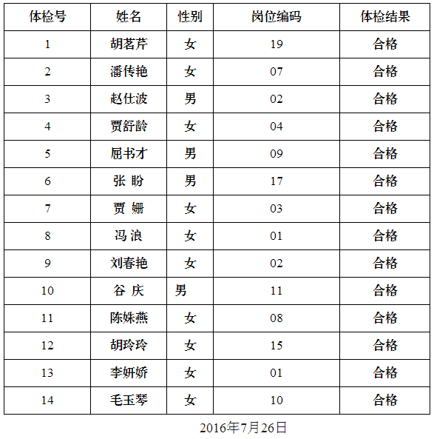](http://www.tcqedu.gov.cn/pic/160801/11_084633_1.png)